Nauruano Nauru Polinesia

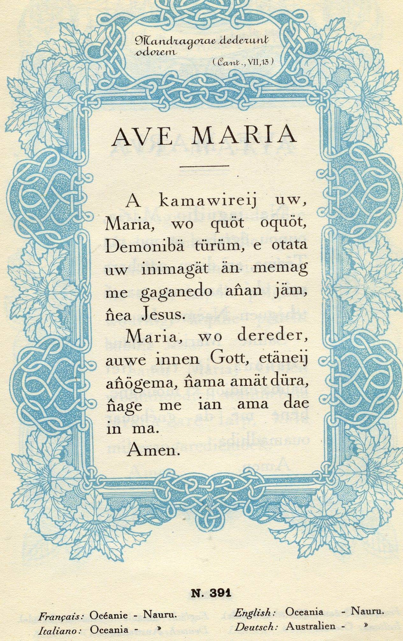

El nauruano (autoglotónimo dorerin Naoero) es un idioma hablado en la pequeña isla de Nauru. El número estimado de hablantes es de unos 7.000, el 50 % de la población. Casi todos los hablantes son bilingües en inglés.

Forma parte de los idiomas micronesios y en concreto de la familia austronesia.

Fonología

Consonantes

El nauruano tiene de 16 a 17 fonemas consonánticos. Esta lengua establece contraste fonémico entre consonantes labiales velarizadas y palatalizadas. La velarización no es aparente antes de las vocales posteriores largas y la palatalización no es aparentemente antes de las vocales anteriores no abiertas.¹
Fonemas consonánticos²
 |  | Bilabial |  | Dental | Dorsal
 |  | Palatalizada | Velarizada |  | Palatal | Post-velar | Labial
Nasal |  | mʲ | mˠ | n |  | ŋ | (ŋʷ)
Oclusiva | Sorda | pʲ | pˠ | t |  | k | kʷ
 | Sonora | bʲ | bˠ | d |  | ɡ | ɡʷ
Approximante |  |  |  |  | ʝ |  | ɣʷ
Vibrante |  |  |  | r rʲ
Las oclusivas sordas son geminadas y las nasales también tienen contraste en longitud.³ Las consonantes oclusivas dentales /t/ y /d/ se convierten en [tʃ] y [dʒ] respectivamente antes de las vocales anteriores cerradas.

Las aproximantes se hacen fricativas en "pronunciación enfática." Nathan (1974) las transcribe como {j} y {w} pero también remarca que hacen contraste con los alófonos no silábicos de las vocales cerradas.

Dependiendo del énfasis, /r/ puede ser una onda o trino. La naturaleza fonética exacta de /rʲ/ es desconocida. Nathan (1974) la transcribe como r̵ y especula que puede comportarse como las consonantes palatalizadas y estar parcialmente ensordecida.
Entre una vocal y la /mˠ/ de final de palabra, aparece el sonido [b] epentético.

Vocales

Existen 12 fonemas vocales (seis largos, seis cortos). Además al alófono en la siguiente tabla de Nathan (1974), un número de vocales son reducidas a [ə]:
Fonema | Alófonos | Fonema | Alófonos
/ii/ | [iː] | /uu/ | [ɨː ~ uː]
/i/ | [ɪ ~ ɨ] | /u/ | [ɨ ~ u]
/ee/ | [eː ~ ɛː] | /oo/ | [oː ~ ʌ(ː) ~ ɔ(ː)]
/e/ | [ɛ ~ ʌ] | /o/ | [ʌ]
/aa/ | [æː] | /ɑɑ/ | [ɑː]
/a/ | [æ ~ ɑ] | /ɑ/ | [ɑ ~ ʌ]

Las vocales no abiertas (que son todas excepto /aa/, /a/, /ɑɑ/ /ɑ/) se convierten en no silábicas cuando preceden otra vocal, como en /e-oeeoun/ → [ɛ̃õ̯ɛ̃õ̯ʊn] ('ocultar').⁴

Acento

La fuerza de voz (énfasis) está en la penúltima sílaba cuando la sílaba final termina en vocal, en la sílaba final cuando esta termina en consonante y en la inicial con reduplicaciones

Sistema de escritura

En el nauruano escrito, se empleaban en un principio 17 letras:
- Las cinco vocales: a, e, i, o, u
- Doce consonantes: b, d, g, j, k, m, n, p, q, r, t, w

Las letras c, f, h, l, s, v, x, y y z no fueron incluidas. Con la creciente influencia de lenguas extranjeras (sobre todo del alemán, el tok pisin y el kiribati) fueron incorporadas más letras al alfabeto nauruano. Además, surgieron diferencias fonéticas de unas cuantas vocales, de modo que las diéresis y otros elementos similares pasaron a indicarse mediante una tilde.

Intento de reforma del idioma de 1938

En 1938 hubo un intento del comité de lengua nauruano y de Timothy Detudamo para hacer el idioma más fácil de leer para los europeos y americanos. Supuso un intento de introducir tantos símbolos diacríticos como fuera posible para indicar los diferentes sonidos vocálicos y conseguir así resaltar la variedad del idioma nauruano en la escritura. Se decidió introducir solo un acento grave en lugar de la tilde antigua, así que las diéresis "õ" y "ũ" fueron reemplazadas por la "ò" y la "ù". La "ã" fue sustituida por la "e".

También se introdujo la "y" con el fin de diferenciar las palabras con "j" inglesa (puji). Por lo tanto, palabras como ijeiji se cambiaron a iyeyi. Además, la "ñ" (que representaba el sonido nasal velar) fue reemplazada con "ng", para diferenciar la Ñ española, "bu" y "qu" fueron reemplazadas con "bw" y "kw" respectivamente, "ts" fue reemplazada con "j" (puesto que representaba una pronunciación similar la "j" del inglés), y la "w" escrita al final de las palabras fue eliminada.

Estas reformas se llevaron a la práctica a cabo sólo de manera: las diéresis "õ" y "ũ" aún están escritas con tildes. Sin embargo, las letras "ã" y "ñ" ahora aparecen con poca frecuencia, siendo así reemplazadas por "e" y "ng", según lo prescrito por la reforma. Igualmente, la escritura de las consonantes dobles "bw" y "kw" ha sido implementada. Aunque la "j" tomara el lugar de la "ts", ciertas formas de escritura aún usan "ts". Por ejemplo, los distritos de Biti e Ijuw (de acuedo a la reforma Beiji e Iyu) se escriben aún con el viejo estilo de escritura. La "y" ha sido en gran medida generalmente aceptada.

Hoy en día se emplean las siguientes 29 letras latinas:
- Vocales: a, ã, e, i, o, õ, u, ũ
- Semivocales: j
- Consonantes: b, c, d, f, g, h, j, k, l, m, n, ñ, p, q, r, s, t, w, y, z

Dialectos

Según un estudio publicado en Sídney en 1937, en Nauru había gran diversidad de dialectos hasta que la isla se convirtió en una colonia alemana en 1888, y hasta la publicación de los primeros textos escritos en nauruano. Las variaciones llegaban a ser tan diferentes que personas de distintos distritos casi siempre tenían problemas para entenderse completamente entre sí.
Con el crecimiento de la influencia de las lenguas extranjeras y con el aumento de textos escritos en nauruano, los dialectos se mezclaron en un lenguaje estándar, que fue promovido a través de diccionarios y traducciones por Alois Kayser y Philip Delaporte.
Hoy en día hay una variación dialéctica significativamente menor. En el distrito de Yaren y en el área circundante, se habla un dialecto epónimo que es sólo ligeramente diferente del nauruano estándar.

Textos

El diccionario Delaporte de nauruano

En 1907, Philip Delaporte publicó su diccionario de bolsillo alemán-nauruano (Taschenwörterbuch Deutsch-Nauruisch). El diccionario incluye 65 páginas dedicadas a un glosario y una docena de páginas dedicadas a frases ordenadas alfabéticamente en alemán. Unas 1650 palabras alemanas están traducidas a nauruano, algunas como frases o sinónimos. Hay unas 1300 formas únicas nauruanas. Los acentos no son comunes y solo se usa la tilde en la actualidad.

Ejemplo de texto on traducción

¹Ñaga ã eitsiõk õrig imim, Gott õrig ianweron me eb. ²Me eitsiõk erig imin ñana bain eat eb, me eko õañan, mi itũr emek animwet ijited, ma Anin Gott õmakamakur animwet ebõk. ³Me Gott ũge, Enim eaõ, me eaõen. ⁴Me Gott ãt iaõ bwo omo, me Gott õekae iaõ mi itũr. ⁵Me Gott eij eget iaõ bwa Aran, me E ij eget itũr bwa Anũbũmin. Ma antsiemerin ma antsioran ar eken ũrõr adamonit ibũm. ⁶Me Gott ũge, Enim tsinime firmament inimaget ebõk, me enim ekae ebõk atsin eat ebõk. ⁷Me Gott eririñ firmament, mõ õ ekae ebõk ñea ijõñin firmament atsin eat ebõk ñea itũgain firmament, mõ ũgan. Me Gott eij egen firmament bwe Ianweron. Ma antsiemerin ma antsioran ar eke ũrõr karabũmit ibũm.

Es notable que el vocabulario nauruano contiene algunas palabras prestadas del alemán (por ejemplo Gott, Dios; y Firmament, firmamento), las cuales se remontan a la fuerte influencia de los misioneros germanos. Hay también palabras prestadas del latín, como "orig" (del latín origo, origen) que aparecen.

Algunas frases
Nauruano | GLOSA
Anubumin | Noche
Aran | Día
Bagadugu | Antepasados
(E)kamawir Omo | Buenos deseos
Ebok | Agua
Firmament | Tierra; esfera celestial
Gott | Dios
Ianweron | Cielo
Iao | Luz
Iow | Paz
Itur | Oscuridad
Orig | Comienzo
Tarawong (ka) | Adiós

